МБДОУ Ертарский детский сад №4 «Буратино»

Дидактический материал по речевому развитию в младшей разновозрастной группе.

**Лэпбук «Речевое развитие»**

Проблема речевого развития в младшей разновозрастной группе стоит очень остро. Многие дети в возрасте от двух до четырех лет не имеют речи вообще, или значительно отстают в этой области развития от своих сверстников. Поэтому перед воспитателем стоит задача помочь малышу преодолеть трудности и страхи, связанные с речью и общением.

Занятия с такими детьми должны быть увлекательными, интересными, запоминающимися. Для того чтобы ребенок занимался с удовольствием необходимо проводить их в игровой форме, подбирая соответствующие возрасту и возможностям ребенка дидактические и обучающие материалы. Наглядные пособия должны быть красочными, привлекающими внимание ребенка, вызывать познавательный интерес.

Одним из таких пособий, которые очень нравятся воспитанникам нашей группы, является Лэпбук. Он изготовлен мной для работы именно в области речевого развития.Лэпбук имеет обучающее, познавательное и воспитательное значение, так как развивает речь, память, мышление, мелкую моторику.

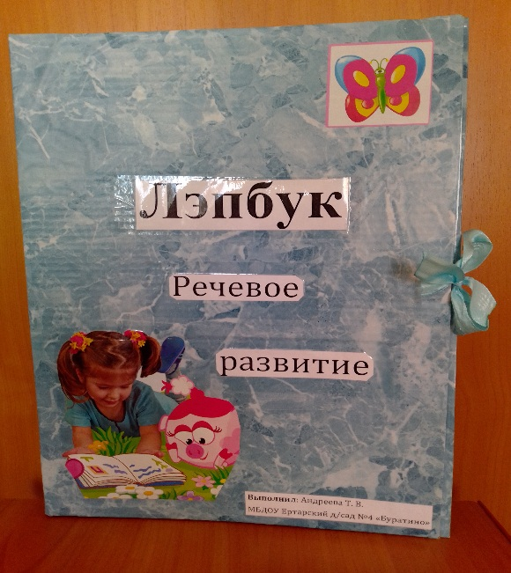 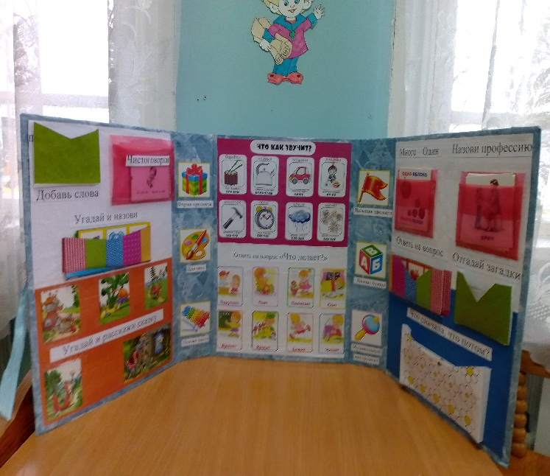

**Цель создания лэпбука:** Активизация и развитие речи детей; закрепление полученных знаний на занятиях в занимательной игровой форме.

**Задачи:**

1.Развивать память, мышление, внимание.

2.Обогащать словарный запас.

3.Вызывать интерес к речевым играм и общению.

4.Закрепление знаний, ранее полученных на занятиях.

**Содержание Лэпбука:**

**1.Игра «Угадай и расскажи сказку»**

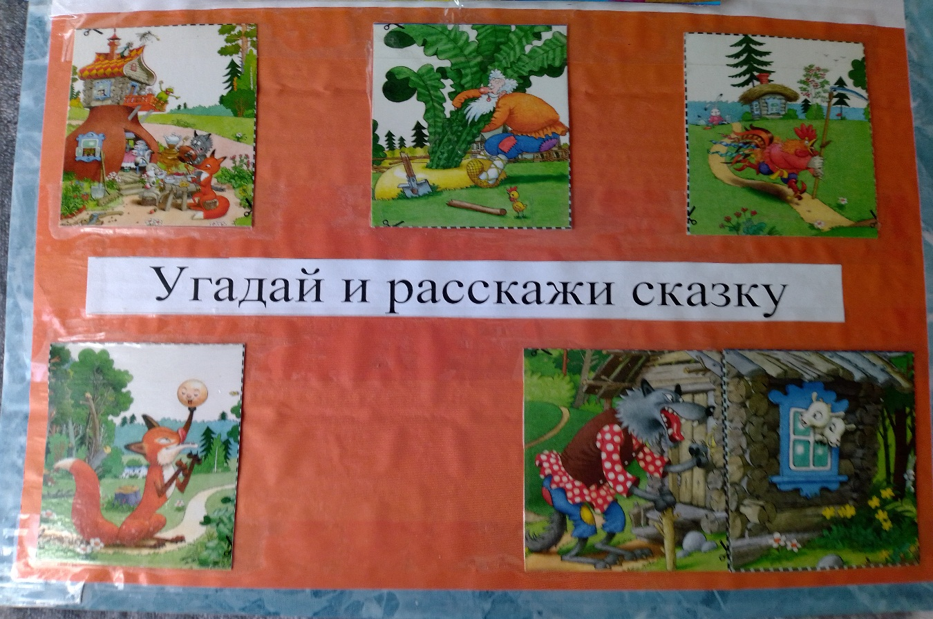

**2.Игра «Что как звучит»**

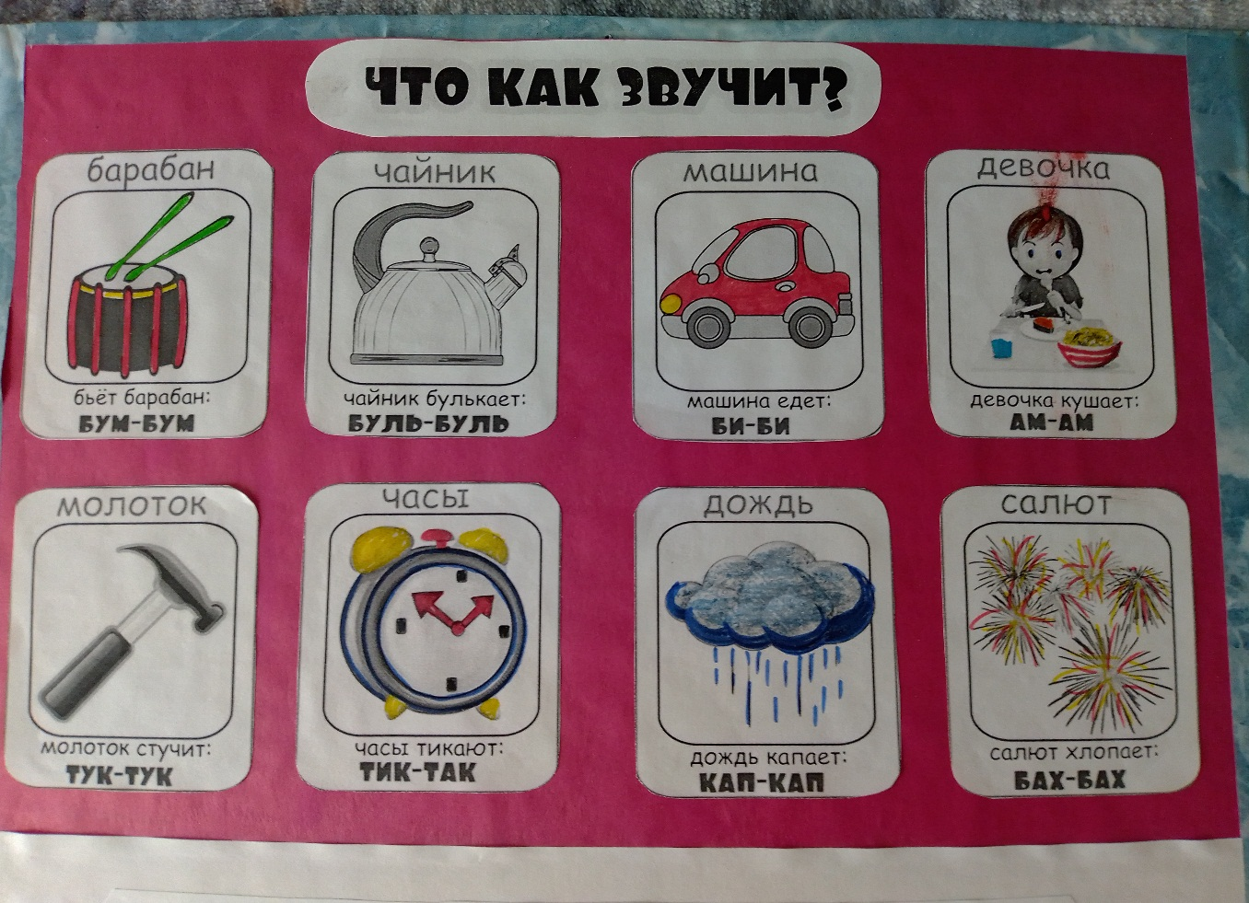

**3.Игра «Ответь на вопрос «Что делает»»**

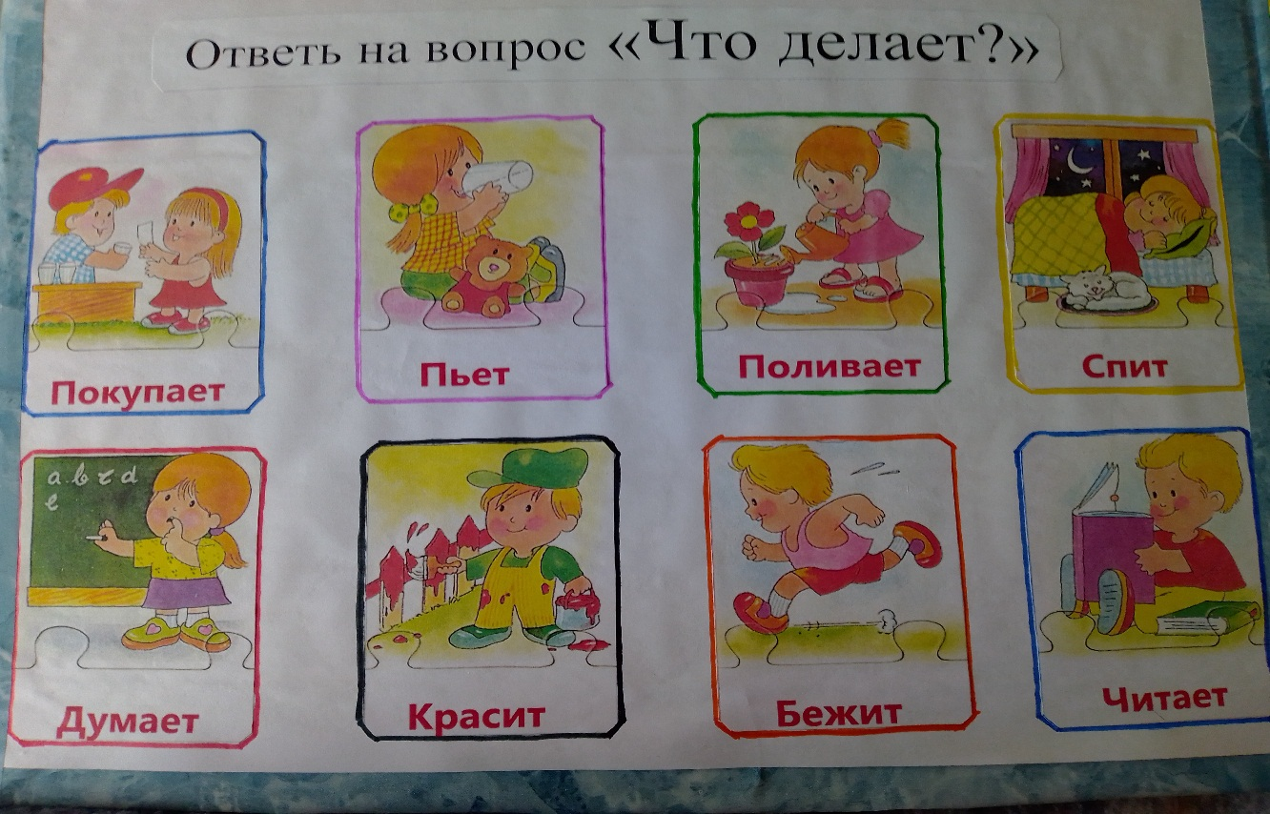

**4.Игра в кармашке «Угадай, назови»**

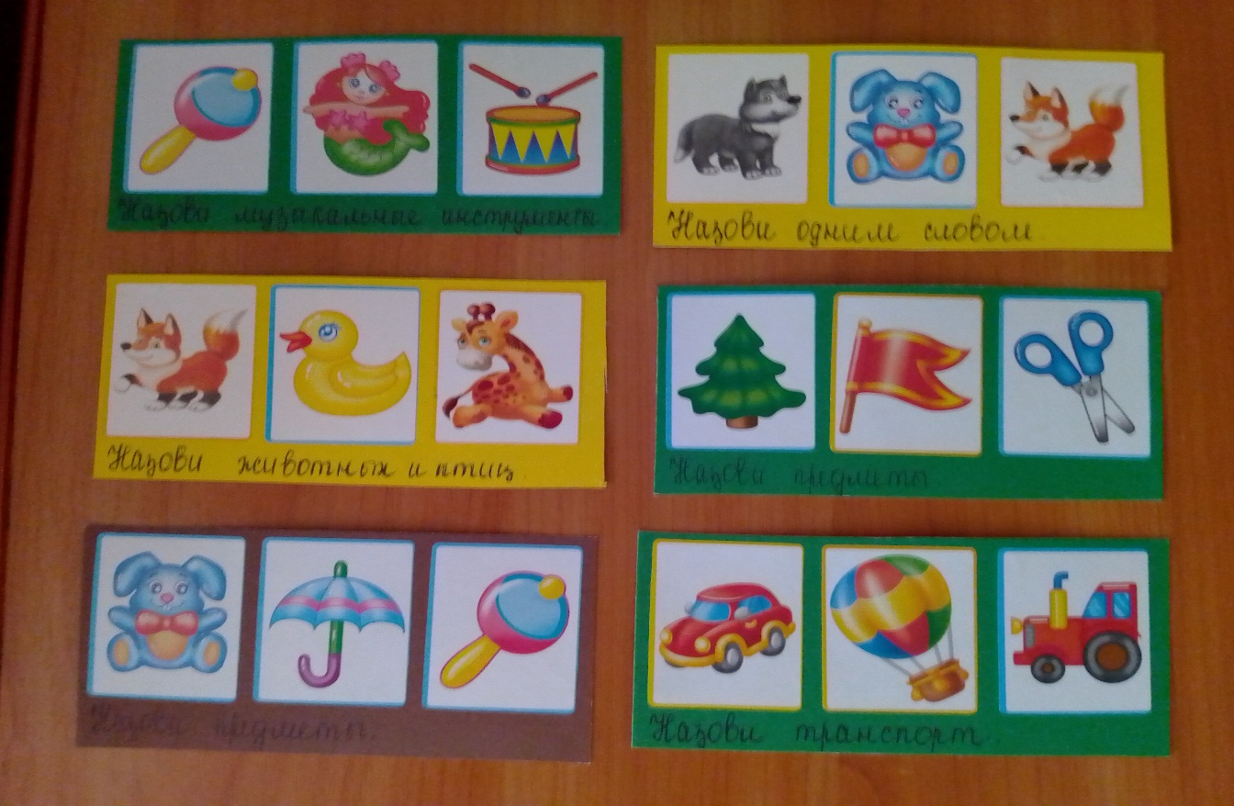

**5.Игра в кармашке «Назови профессию»**

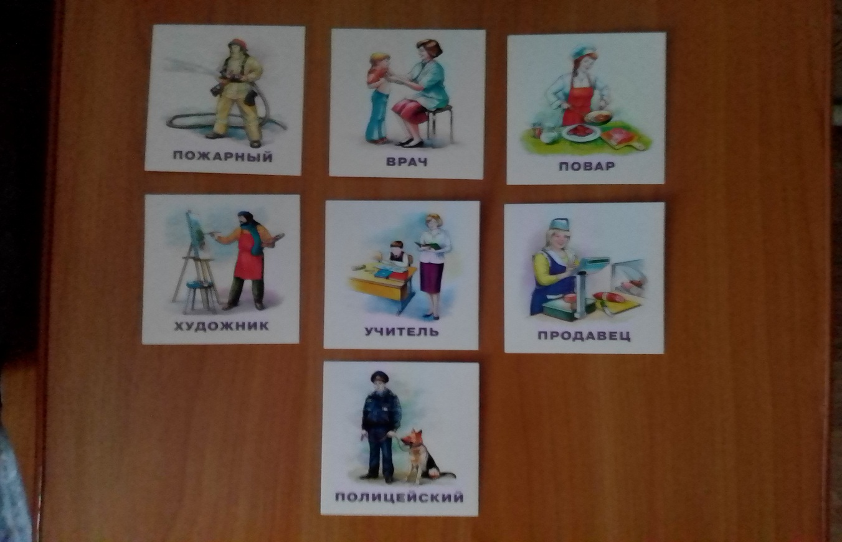

**6.Игра в кармашке «Ответь на вопрос»**

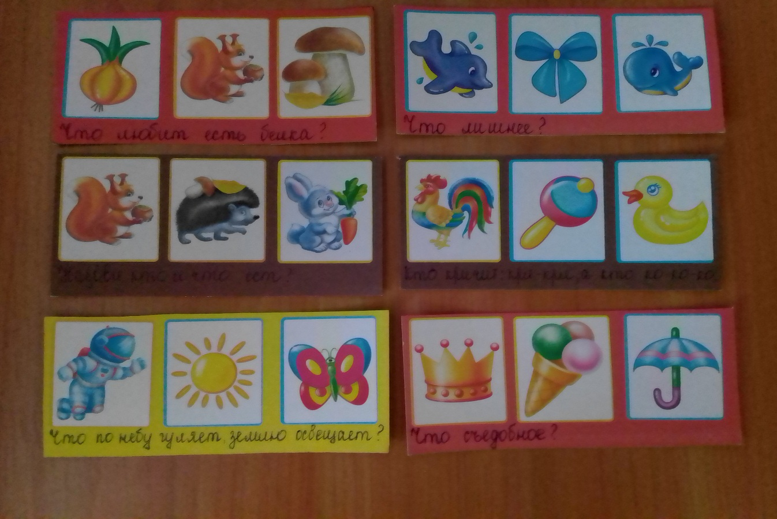

**7.Карточки «Что сначала, что потом»**

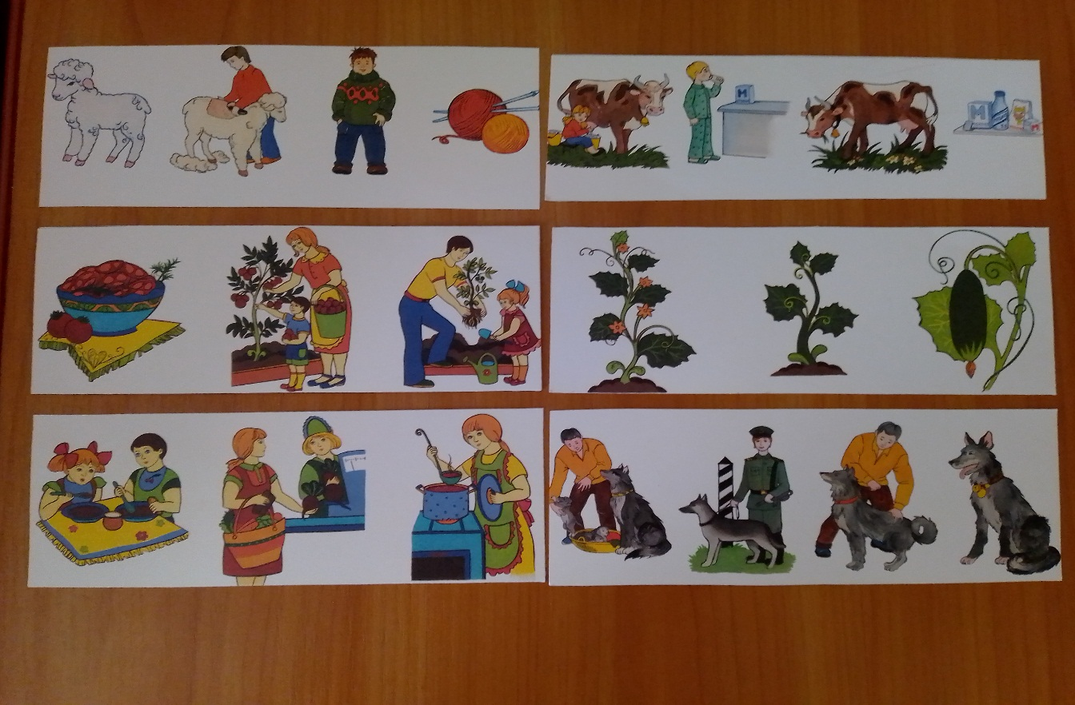

**8.Чистоговорки**

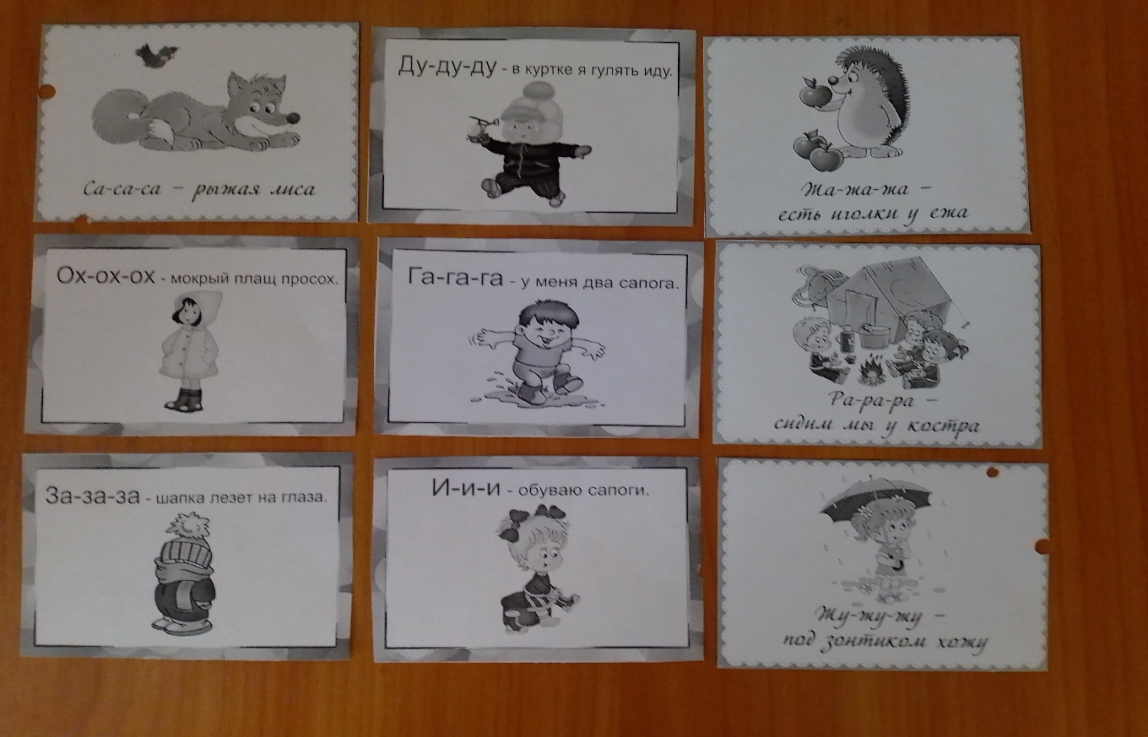

**9.Добавь слова.**

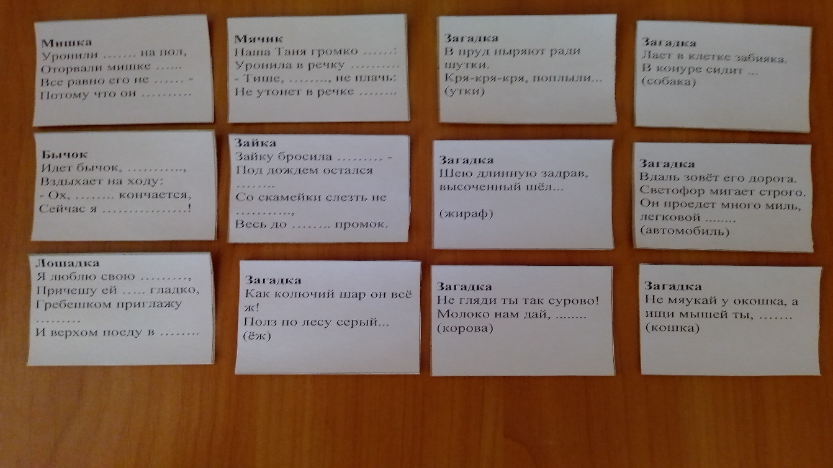

**Лэпбук понравился всем детям.**

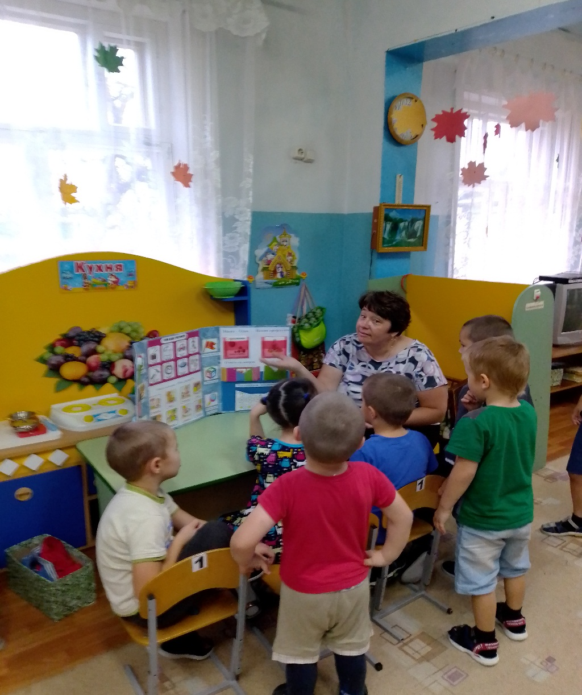

Выполнил: воспитатель Андреева Т.В.